Элементы игровой хореографии, как средство снятия напряжения у детей, занимающихся творческой деятельностью

(Снятие у детей усталости и раздражения посредством исполнения игровой хореографии)

Автор: Семичева Ирина Геннадьевна - педагог дополнительного образования I квалификационной категории.

Условия формирования опыта
В сложных экономических условиях сегодняшнего дня резко уменьшилась доступность культурных центров, театров, музеев - учреждений, способствующих эстетическому развитию детей и обеспечивающих их досуг. Детский досуг поставлен на коммерческую основу и часто ориентирован на обслуживание интересов высокооплачиваемой части населения. Большинство родителей не в состоянии квалифицированно формировать эстетические способности детей, т.к. сами в свое время не были включены в эстетический всеобуч. Поэтому учреждения дополнительного образования по-прежнему остаются центральным звеном в формировании и развитии эстетической культуры школьников, подростков. Дворец творчества детей и молодежи, практически, взял на себя функции культурного центра поселка.
С поступлением ребенка в школу его двигательный режим значительно меняется, возрастает объем статической нагрузки, а это ведет к увеличению функциональных нарушений осанки детей, к переутомлениям, физическим перегрузкам. Вот поэтому важно, чтобы в образовательных учреждениях и учреждениях дополнительного образования был создан стойкий барьер отклонениям опорно-двигательного аппарата у школьников, для этого необходимо использовать различные формы физического воспитания, хореографии, в том числе и физкультурные минутки, которые можно проводить в виде образно-игровых хореографических этюдов.
Я считаю, что такое искусство, как хореография, может сыграть не менее значительную роль в воспитании подрастающего поколения, чем музыка и изобразительное искусство, развивая не только эмоциональную сферу, но и совершенствуя человека физически.
Ни для кого не секрет, что дети, занимающиеся творчеством, могут утомляться и становятся невнимательными и раздражительными. Им необходим отдых и для этого педагоги делают перемены, но не всегда после перемен дети принимаются за приостановленное дело с прежним рвением и вниманием. Прочитав статью Ю.В. Ушаковой в журнале «Начальная школа» «Весело и просто» (Элементы образной хореографии как средство релаксации детей), у меня возникла идея попробовать использовать этот опыт, адаптируя его для своих детей и своего вида деятельности.
Теоретическая база опыта.
Игровой образный танец позволяет не только наглядно представить сказку в действии, ведь именно в музыкально-танцевальной деятельности у детей возникают наиболее яркие эмоциональные реакции – радость и удовольствие, которые в свою очередь, являются важнейшим условием для творчества вообще. Здесь проявляется сущность игрового сюжетного танца как средства релаксации ребенка.
Танцевальные этюды, можно исполнять и сидя, если не позволяет площадь помещения, в котором проходят занятия; содержание их может быть самым разным: этюды под стилизованные народные танцы; миниатюрные рассказы или сказки, которые могут придумывать как учитель, так и дети. Упражнения начинаются с того, что педагог рассказывает, о чем будет данный этюд, а затем немногословно «подсказывает» его содержание, чтобы дети знали, что они будут изображать. Если нет возможности включать магнитофон, то эти мини-танцы можно использовать под счет.
Взяв за основу книги Фирилевой Ж.Е, Сайкиной Е.Г. «Са-фи-данс» и Поповой Г.П. «Дружить со спортом и игрой» я разработала комплекс из игровых хореографических этюдов, которые стала использовать в своей работе с детьми в перерывах между основным видом деятельности.
Актуальность и перспективность опыта.
Искусство танца – великолепное средство воспитания и развития маленького человека. Оно обогащает духовный мир, помогает ребенку раскрыться как личности. Органическое соединение движения, музыки, игры формирует атмосферу положительных эмоций, которые в свою очередь раскрепощают ребенка, делают его поведение естественным и красивым. Таким образом, танцевальное искусство несет в себе, помимо красоты, и психотерапевтический эффект: выражая себя открыто и ярко, не боясь внутренних противоречий и страстей, мы тем самым освобождаемся от зажимов и комплексов, которые уже успели пустить корни в нашей душе. Танец позволяет полностью раскрепоститься и учит не бояться быть самим собой. Танец тем и прекрасен, что каждый может проявить в нем свою индивидуальность, а осознание и отражение в танце своей уникальности позволяет возвести его в ранг искусства.
Танцы – это так же отличный способ укрепить свое здоровье. Плавные и экспрессивные движения распрямляют позвоночник, укрепляют мышцы и улучшают осанку. Танцы сами по себе обнаруживают прекрасное в движениях лица, рук, корпуса, ног; первым признаком красоты в них является сила: танцующий, делающий какое-либо па, испытывает эстетическое удовольствие от употребления своей силы на преодоление трудности данного па; зритель же одновременно с ним инстинктивно испытывает то же удовольствие, так сказать, сочувствует.

Потребность в движении присуща людям, и чем человек моложе, тем эта потребность может удовлетворяться полнее. С годами двигательная активность ребёнка снижается, так как на её удовлетворение остаётся всё меньше и меньше времени. У детей, поступающих в школу, появляются новые заботы: учебный труд в школе и дома, чтение художественной литературы и т.д. Теряются природная лёгкость, грация и выразительность движений, Стесняясь своей неловкости, растущий человек становится в движении «косноязычным».
Неправильная организация в этот период режима дня и недостаточное внимание к физическому воспитанию школьника могут неблагоприятно отразиться на его здоровье и физическом развитии, а двигательная «косноязычность» развивает различные психологические комплексы. Потому перед учреждением дополнительного образования встаёт очень важная задача: предотвратить возможные отрицательные последствия гиподинамии за счёт правильной организации физического воспитания детей.
Но многие дети предпочитают занятия более спокойными и творческими видами деятельности, нежели занятиям в спортивных секциях. Поэтому задача педагогов включать в свои занятия физкультминутки. В них необходимо использовать упражнения, как динамического характера, так и такие, которые сопряжены с кратковременным мышечным напряжением. Простое же увеличение двигательной активности не всегда приводит к желаемому результату, соответствующему требованиям СанПин и здоровьезберегающих технологий. В физкультминутки необходимо включать и специально направленные упражнения, обеспечивающие хорошее кровоснабжение всех органов и тканей, работу сердечно-сосудистой и дыхательной систем, укрепление связок мышц, костей и т.п.
Особое внимание во время проведения физкультминуток следует уделить выработке у детей положительных эмоций. Поэтому предлагается включить в физкультминутку элементы подвижных игр и театрализации, упражнения с предметами, рифмовки с движениями, сюжетно-хореографические этюды. Некоторые физкультминутки целесообразно строить на упражнениях и движениях музыкально-хореографического стиля и, соответственно, сопровождать музыкой. Интерес к таким физкультминуткам на занятиях у детей огромный, главное же – организация и проведение таких минуток отдыха и расслабления от основного вида деятельности, оказывает положительное влияние в целом на обучение и развитие детей.
Проведение таких минуток отдыха – это эффективный способ поддержания работоспособности учащихся, поскольку во время них обеспечивается отдых центральной нервной системы.

Новизна опыта.

Определено минимальное (дающее общее физическое, музыкальное, эстетическое, нравственное развитие и способствующее оздоровлению ребёнка) и оптимальное (позволяющее говорить о начале формирования танцевальной культуры), который могут освоить дети, не обладающие специальными хореографическими способностями;
выявлено развивающее влияние хореографии на формирование физических и личностных качеств, эмоциональной сферы учащихся;
подтвержден оздоравливающий и психологический эффект.

Трудоемкость опыта.

Известно, что музыка очень значима своей эмоционально-образной сущностью и её роль трудно переоценить в формировании эмоциональной сферы личности. Музыка обладает свойством вызывать активные действия ребёнка. Ребёнок оживлённо реагирует на звуки музыки сначала непроизвольными движениями и возгласами, а затем движения становятся более произвольными, согласованными с музыкой и ритмически организованными.

Здесь уместно будет сказать, что в зависимости от своего содержания, музыка воздействует на ребёнка и на физиологическом уровне: возбуждающе или успокаивающе.
Следует обратить внимание на то, что создание художественного хореографического образа невозможно, если музыка, язык и вся система художественно-выразительных средств танца не будет соответствовать эстетическим требованиям. Не следует перегружать танцевальную лексику сложными, лишними элементами, всё должно быть просто и лаконично.

Технология опыта.

Расслабление бывает двух видов: психическое и физическое, которые очень зависят друг от друга. Есть и другая классификация. Если человек расслабляет только некоторые мышцы в некоторых частях тела – это частичная релаксация. Если расслабляются мышцы всего тела – это полная релаксация. В хореографии полная релаксация недопустима, так как мышцы должны быть готовы к исполнению или разучиванию новых движений, поэтому в этом виде деятельности допускается частичная релаксация.
Первый признак того, что мозг устал, - это отсутствие возможности сконцентрировать свое внимание на том, что человек делает, как бы он ни старался. Мозг требует отдыха, релаксации, ведь после расслабления можно уделить больше внимания своим занятиям, а главное – перестать чувствовать усталость.
Чтобы научить детей расслабляться, снимать усталость и раздражение, целесообразно использовать специальные упражнения.
Одним из содержательных компонентов игровой хореографии являются сюжетно-игровые танцы, которые учитывают психологические особенности детей и поэтому носят облегченный характер. Термин «хореография» рассматривается в данном случае как сочинение, запись и исполнение танца (основанного на музыкально организованных, условных, образно-выразительных движениях тела). В основе этих танцев будет лежать образ, сопровождаемый рассказом о его сюжете.
Педагог должен очень тщательно продумать дозировку допустимой нагрузки, вовремя менять месторасположение детей, темп и характер подачи материала. Разнообразные танцевальные упражнения чередуются с дальнейшими занятиями, поэтому дети не знают, когда следующая «пятиминутка», и каждое ее появление уже само по себе является моментом расслабления и обновления настроения и чувств.
Такие отступления от учебного процесса увеличивают осознанное отношение к обучению и концентрации внимания детей на содержании учебного материала.
Исходя из целей программы, предусматривается решение следующих задач:
- Укрепление здоровья:
- Способствовать оптимизации роста и развития опорно-двигательного аппарата;
- Формировать правильную осанку;
- Содействовать профилактике плоскостопия;
- Содействовать развитию и функциональному совершенствованию органов дыхания, кровообращения, сердечно-сосудистой и нервной систем организма.
- Совершенствование психомоторных способностей учащихся:
- Развивать мышечную силу, гибкость, выносливость, скоростно-силовые и координационные способности;
- Содействовать развитию чувства ритма, музыкального слуха, памяти, внимания, умения согласовывать движения с музыкой;
- Формировать навыки выразительности, пластичности, грациозности и изящества танцевальных движений и танцев;
- Развитие творческих и созидательных способностей занимающихся:
- Развивать мышление, воображение, находчивость и познавательную активность, расширять кругозор;
- Формировать навыки самостоятельного выражения движений под музыку;
- Воспитывать умения эмоционального выражения, раскрепощенности и творчества в движениях;
- Развивать лидерство, инициативу, чувство товарищества, взаимопомощи и трудолюбия.

Примеры игровых этюдов.
«Песенка крокодила Гены».
Игровая ситуация: крокодил Гена сидит и ждет гостей, которые по неизвестой причине опаздывают. Его музыкально-пластические действия:
- посмотрели направо, повернув голову и корпус, вернулись в исходное положение (прямо);
- посмотрели влево, вернулись в исходное положение;
- никого не увидели (поднимаем плечи, разводим руки в стороны), на лице – недоумение (брови приподняты, губы опущены вниз).
Может мы плохо поглядели? Может нам лучи солнца помешали? Повторяем движения в правую и левую сторону, каждый раз прикладывая ладонь ко лбу козырьком, словно защищаясь от солнечных лучей. Опять никого не увидели.
От расстройства «плачем», прикрыв ладонями лицо (пальцы слегка разводим). Делая вид, что плачем качаемся всем телом сверху вниз и громко «рыдаем».
Затем разводим руки в стороны перед собой (как бы обращаясь к зрителям). «Не верите? Авы посмотрите, у меня слезы ручьем текут!» Для этого поднимаем указательный палец правой руки (остальные пальцы сжаты в кулак), наклоняем голову то вправо, то влево, одновременно показываем «слезную дорожку», проводя пальцами от края глаза к губам. Делаем тоже самое левой рукой. Собираем слезы сначала в левую ладошку, затем в правую – получается две горсти «слез». Даже боимся их расплескать. Но взмахом обеих рук вверх мы изображаем капли дождя, разбрызгивая «слезы» (активно шевелим кистями поднятых рук), и в конце этюда подставляем стопы «дождю», размахивая руками и ногами.
Этюд-шутка решает двойную задачу: различные движения сочетаются с эмоциями, настроением и не разрушают способность ребенка играть и верить в то, во что он играет.
«Я – чайник!»
Это этюд, способствующий вентиляции легких. Упражнение можно выполнять стоя и сидя. Правая рука ладонью лежит на талии (ручка чайника), левая рука согнутая в локтевом суставе, отведена в сторону, кисть опущена вниз, пальцы собраны (носик чайника). Условия – в полную силу грудной клетки набрать воздух (вдох), задержать дыхание как можно дольше, затем резко, шумно вытолкнуть воздух из легких (выдох) и расслабиться. Затем повторить все снова. Вариант этого этюда: предложите детям в конце музыкальной фразы изобразить разбившийся чайник, т.е. превратиться в «лужицу» (постепенная релаксация до полного расслабления мышц).

«Дом построим – будем танцевать!»
(танец сидя)
Педагог рассказывает:
«Мы решили потанцевать на поляне в лесу, чтобы нам не помешал дождь, мы быстренько построим дом. А какой дом мы в силах построить, да еще и быстренько? Правильно, большую палатку»
Танцуем:
1. 4 хлопка в ладоши, 4 удара ладошками по коленям.
2. «Забиваем колышки для палатки с обеих сторон» (удары кулаком о кулак)
- 8 ударов по правой коленке,
- 8 ударов по левой коленке.
3. Чуть наклоняемся вправо (на счет «8»), а затем влево (на счет «8»), крутя кулаками – «накручиваем веревку» с одной стороны и с другой.

4. «Натягиваем веревку» (чуть наклонившись, одна рука перед другой) – справа, а затем слева (на счет «4»).
5. «Срезаем лишние концы веревки справа и слева» – руки согнуты в локтях; работают, как ножницы: то одна, то другая рука сверху.
6. «Счищаем пыль» – стукаем ладошками сверху вниз (8 счетов).
7. «Зовем в гости» – левой рукой взять правый локоть, и пальцем свободной руки позвать желающих к нам танцевать (туда же повернуть голову). Затем правой рукой взять левый локоть, повернуть туда же голову и позвать с другой стороны (по 4 счета в каждую сторону).
8. «Всем мы рады» - на улыбке поклон вправо и влево.

Танец исполняется стоя.
«Лисички»
Иду, наступая, в крест нога перед ногой, руки – мягкие лапки. Останавливаются, расхваливают свои ножки – гладят то одну, то другую: как тихо они ходят. Медленно вращаются на месте –показывают свой хвост. Вдруг прислушались и вскинули вверх лапки с растопыренными когтями. Идут тихо-тихо за зайцем, высоко поднимая ноги. Но он ускакал! (Скачем, как заяц). Лиса удивляется: руки развести в стороны, ртом изобразить беззвучное «О!», плечи поднять. «А, ладно…!» – махнуть рукой. Вновь идем восьмеркой. Поклон.
«Медвежата»
Руки и ноги расставлены, как у толстеньких медвежат. Покачиваясь, идут друг за другом. Останавливаются, поворачиваются к центру. Удивляются: «Откуда столько бочек с медом для каждого?» (Откидываются чуть назад, ладони развернуты к потолку, ртом беззвучно говорят: «О-О-О!»). Чуть приседая, поднимают тяжелые бочки и, высовывая язык, лижут мед из бочек. От радости танцуют с бочками (вперевалочку) – медленно кружатся на месте. Приседание, затем поставить правую ногу на пятку. Повторить приседание, но выставить левую ногу на пятку. Вновь кружатся и выполняют приседание. Заканчивая танцевать, лижут мед и ставят бочку на пол. Поклон.

«Барабанщики»
Танцуется с воображаемыми барабанами, которые как будто висят не шее. Локти приподнять параллельно полу, открытые указательные пальцы изображают барабанные палочки. Шагаем без палочек, руки спокойно свисают (16 счетов). Останавливаемся. Начинаем «бить в барабаны». Локти обязательно приподняты параллельно над полом (8 счетов). Руки наверх – «стучим палочками друг об друга» (8 счетов). Руки на барабаны – «барабаним и вращаемся на месте (16 счетов). И повторить все сначала. Можно разнообразить движения, добавив перестроения, наклоны из стороны в сторону и т.д. Поклон.

Результативность опыта.
На фотографиях показаны элементы этюдов для релаксации на переменах.

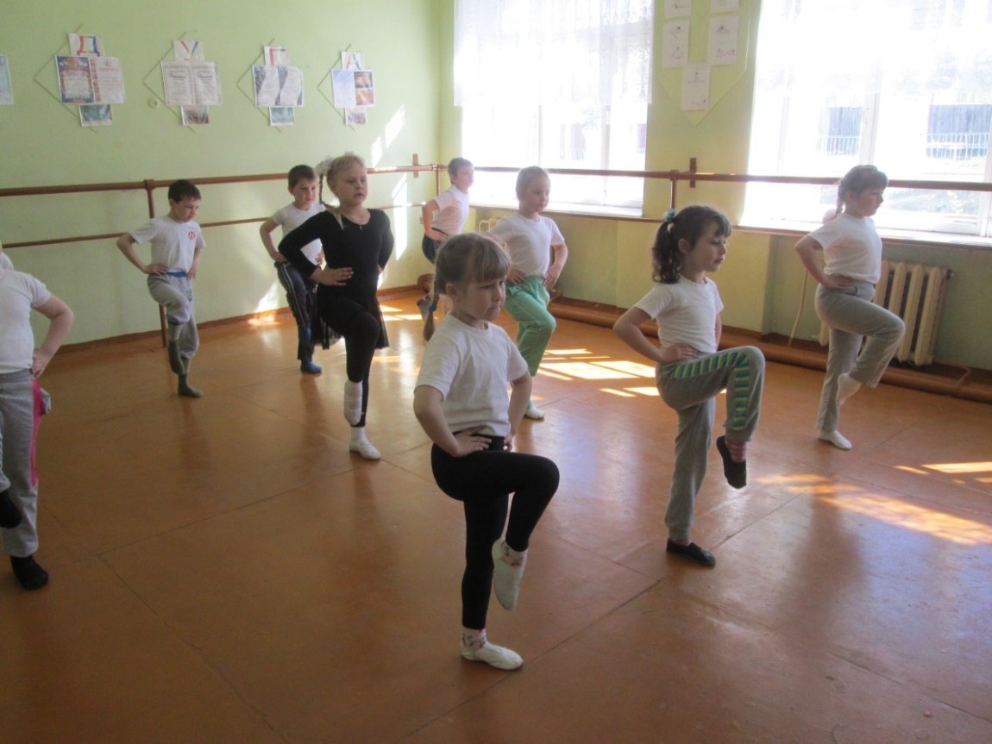

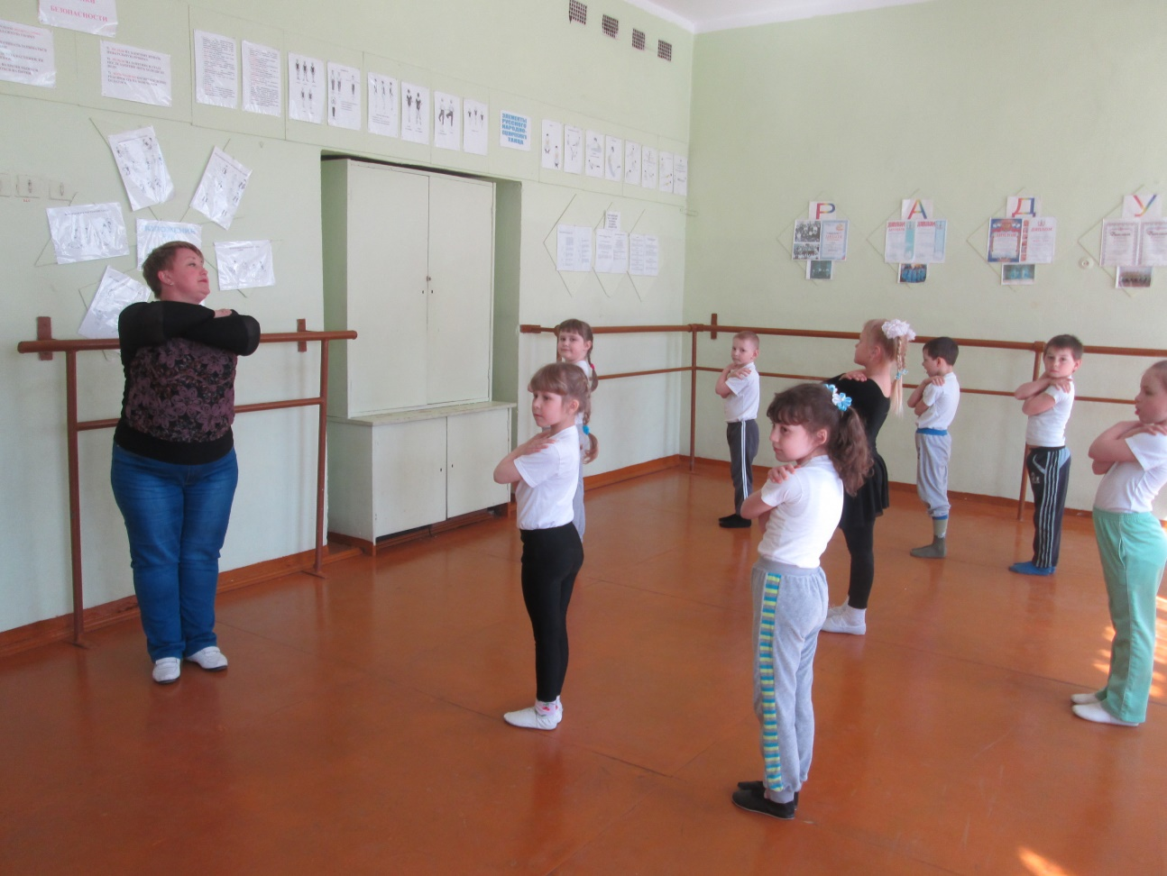

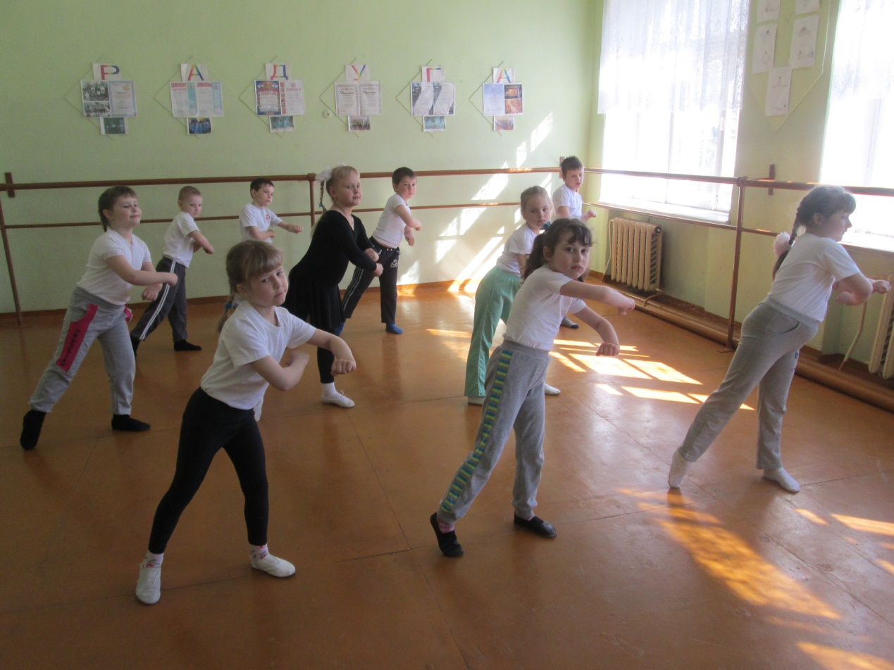

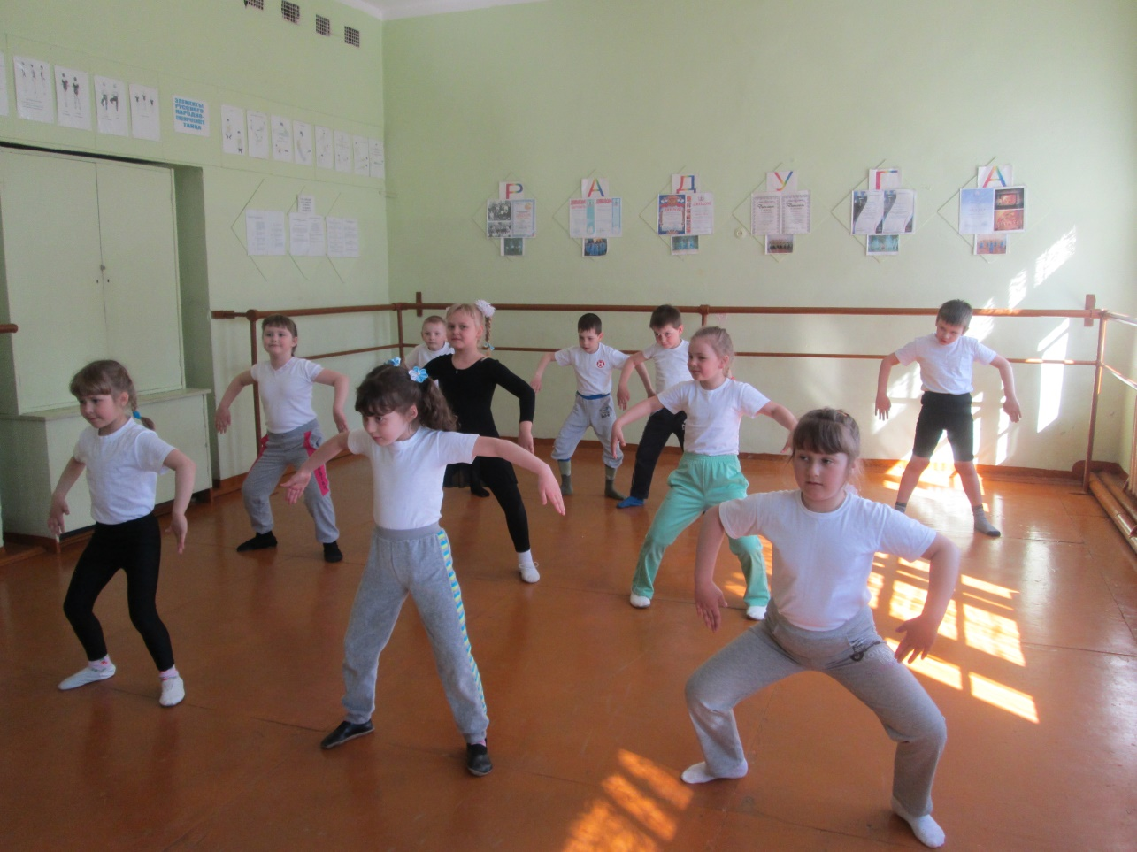

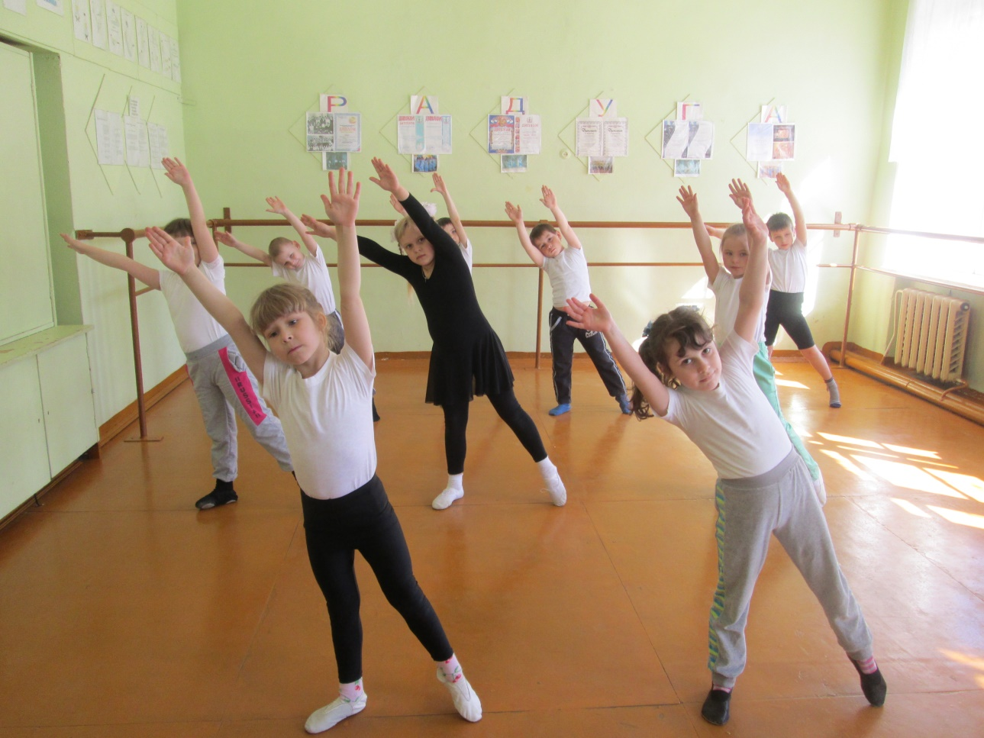

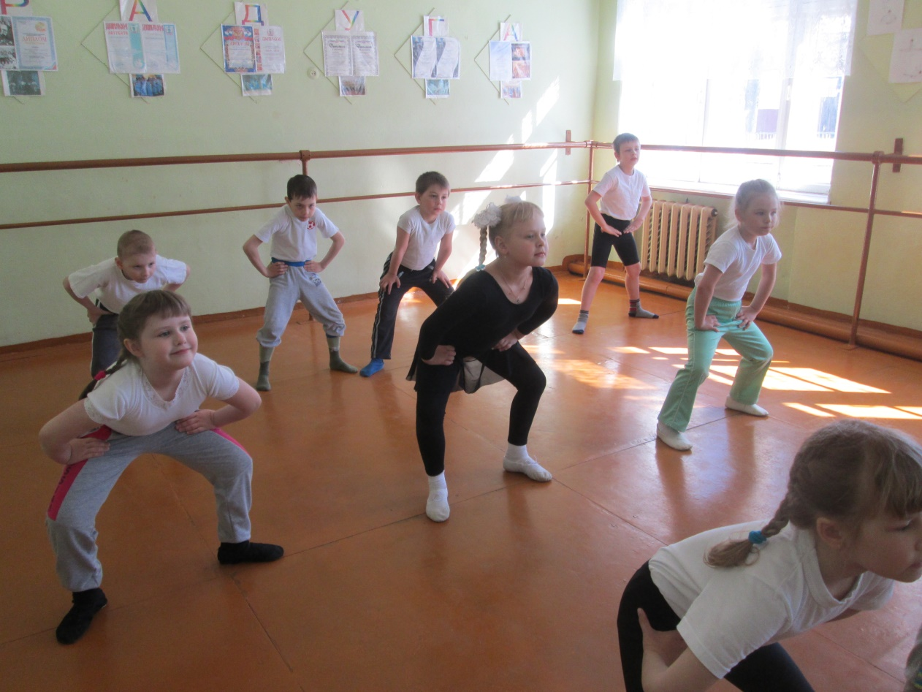

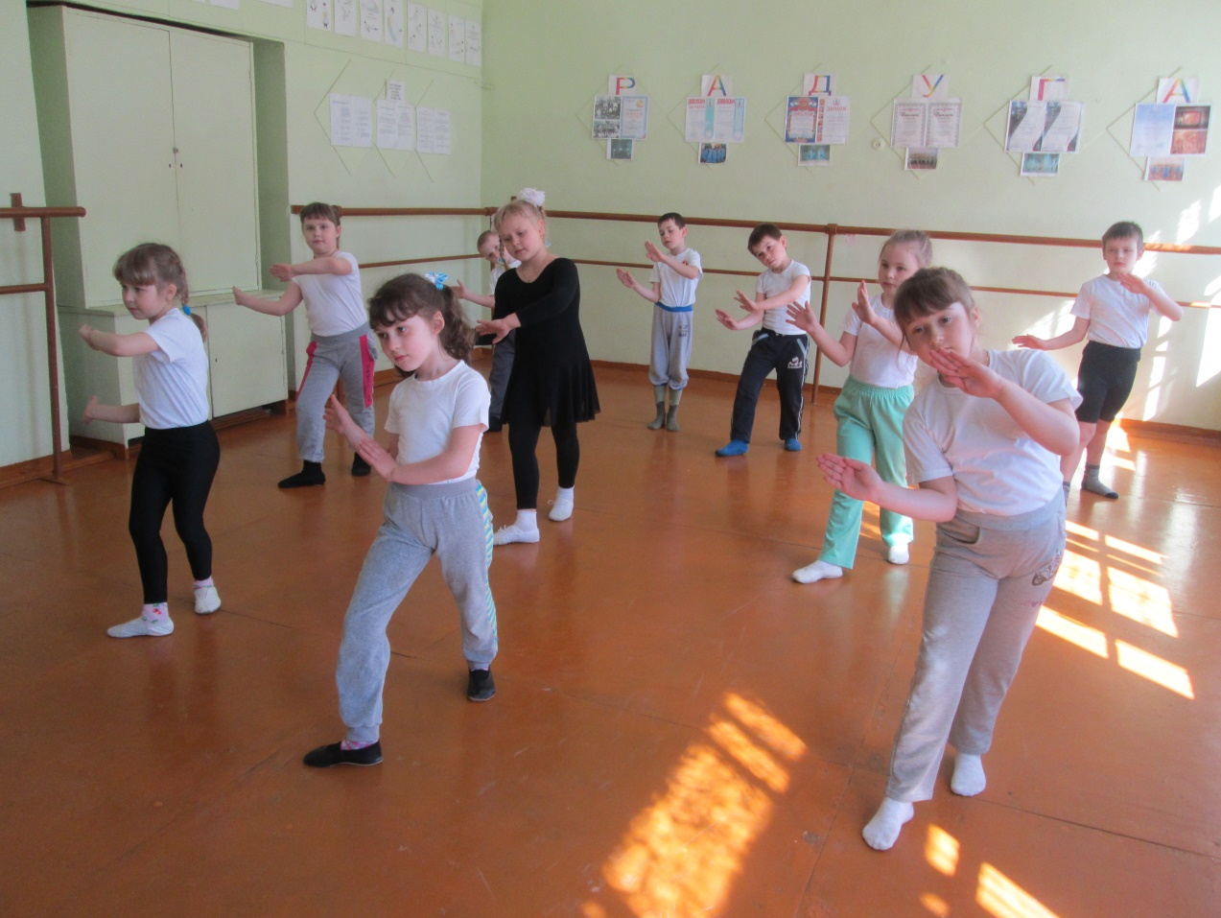

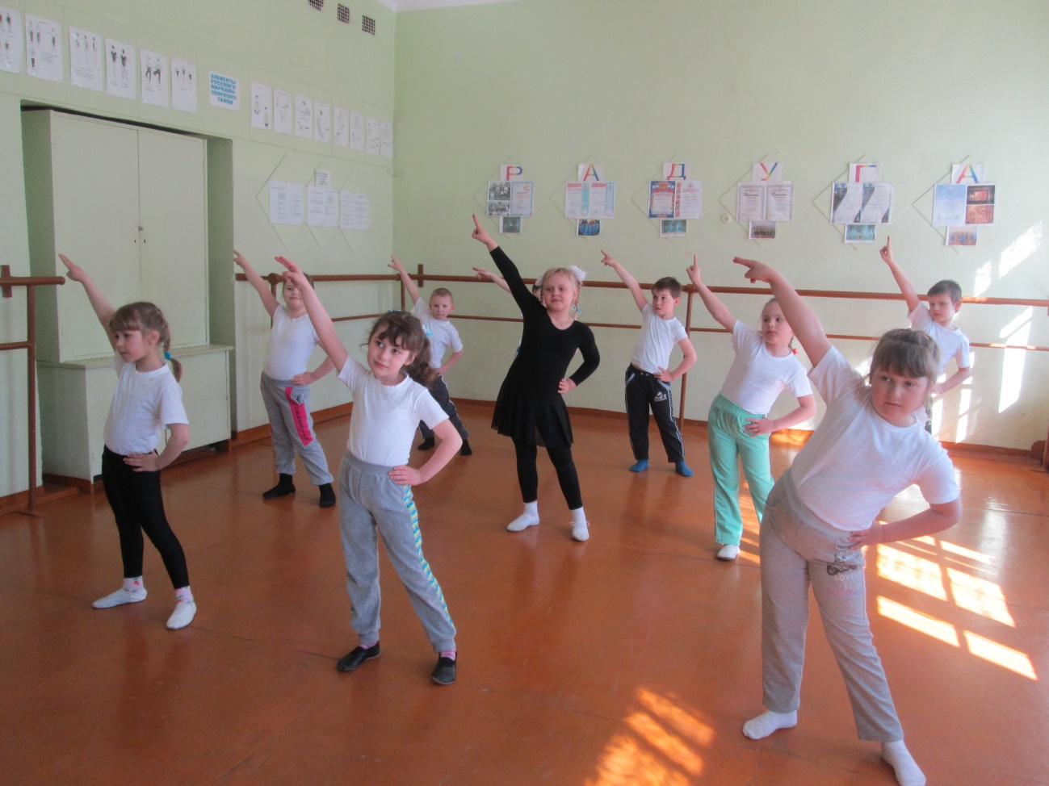

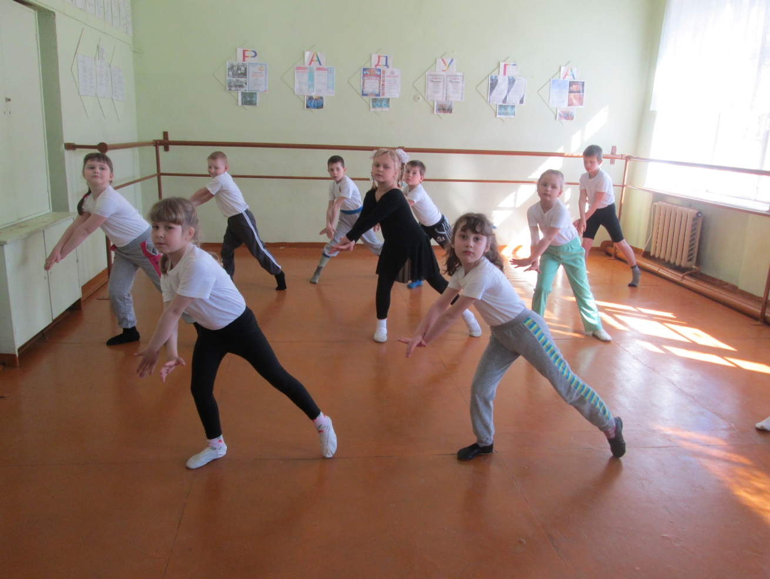

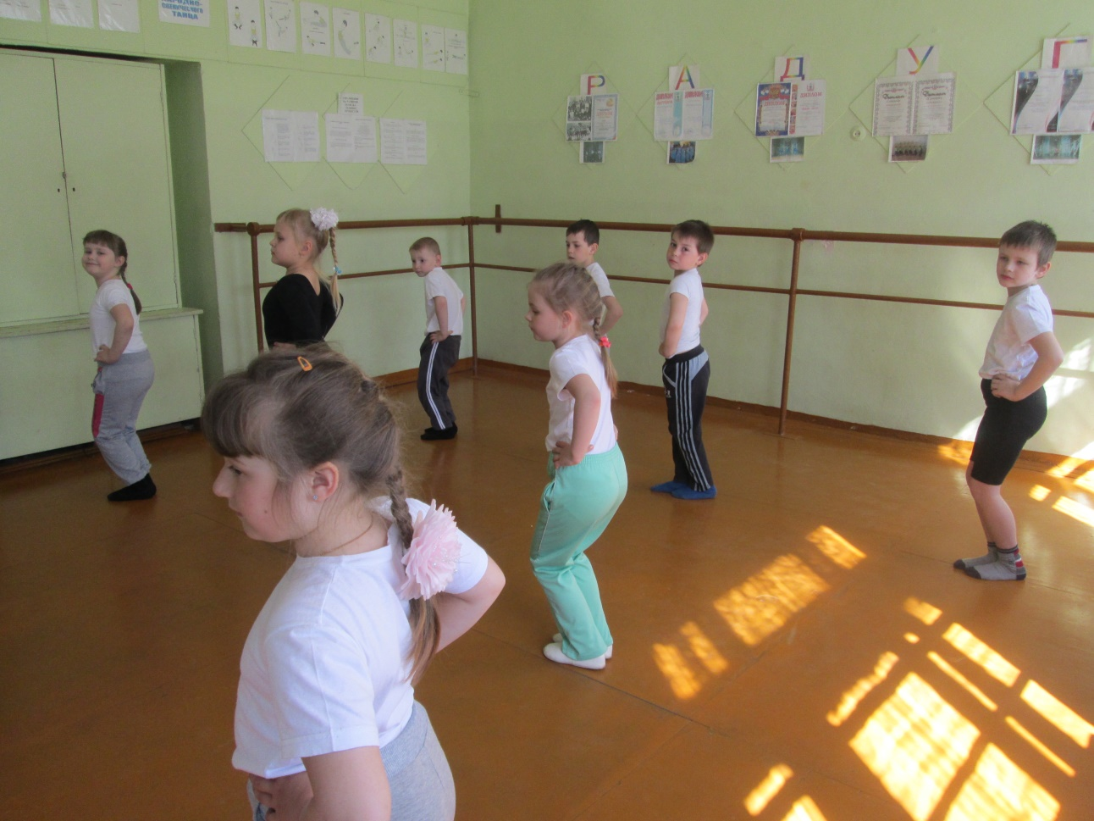

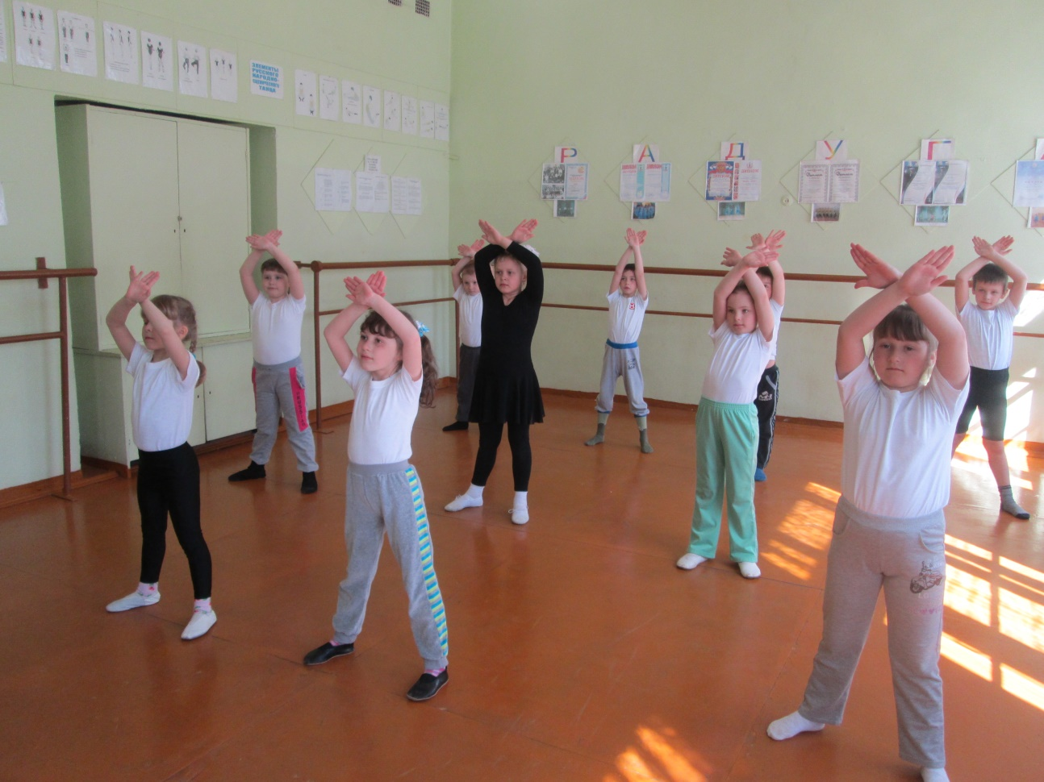

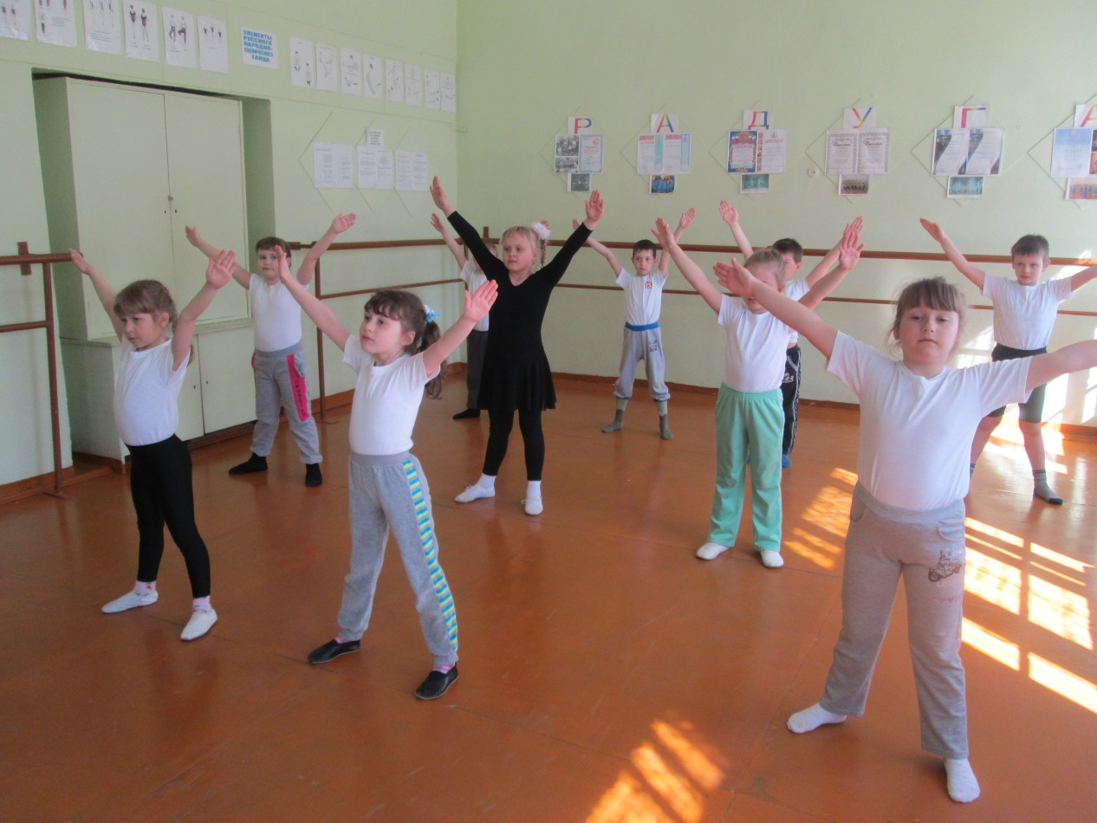

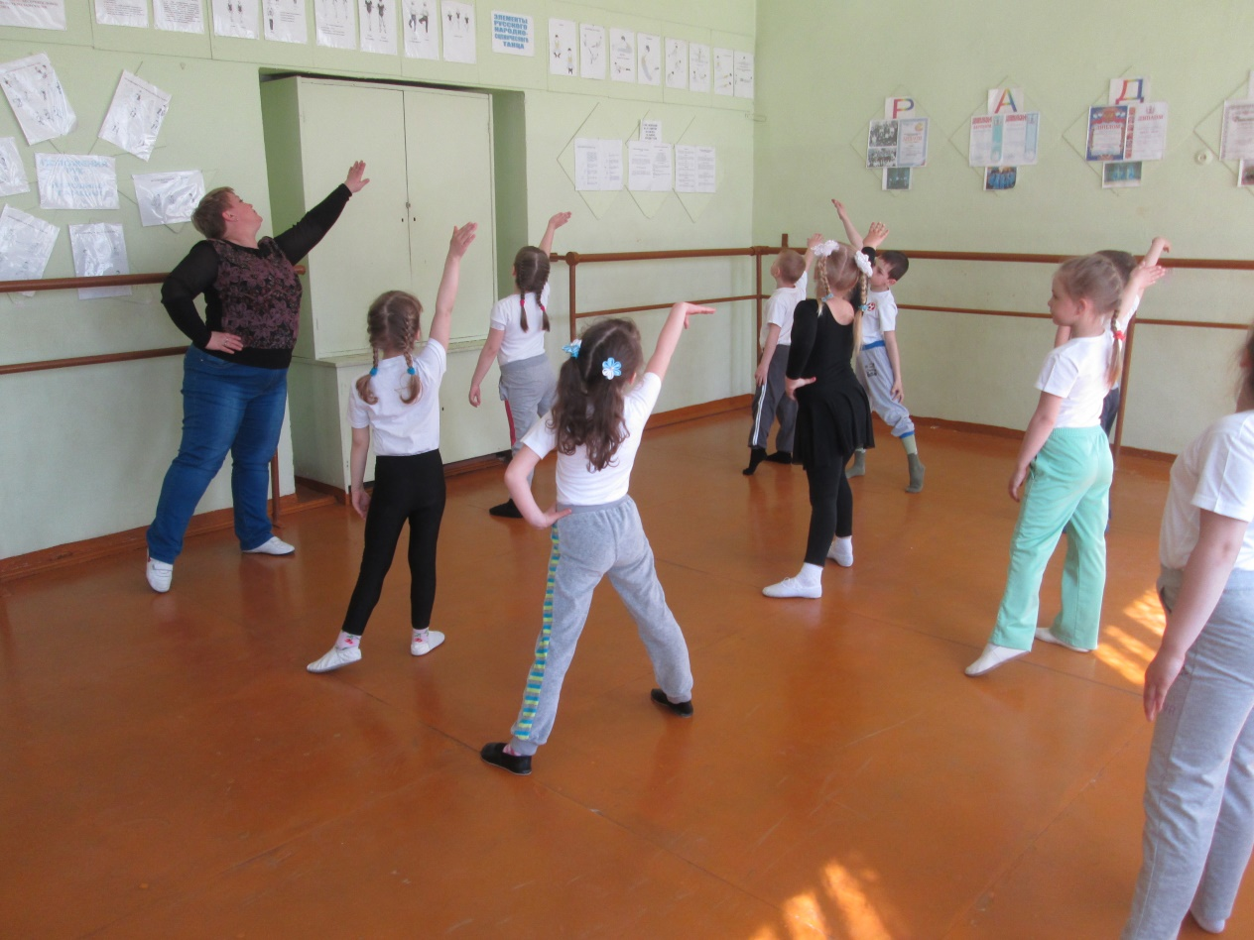
Результаты тестирования
«Удовлетворенность учеников переменками-пятиминутками»

2014-2015 2015-2016 2016-2017

1 – Не нравится
2 – Нравится
3 – Очень нравится

Работа в коллективе была настолько продуктивной, благодаря релаксирующим переменкам, что мы очень удачно выступили на нескольких всероссийских и международных конкурсах, где стали победителями в тех номинациях, в которых выставлялись наши танцы.
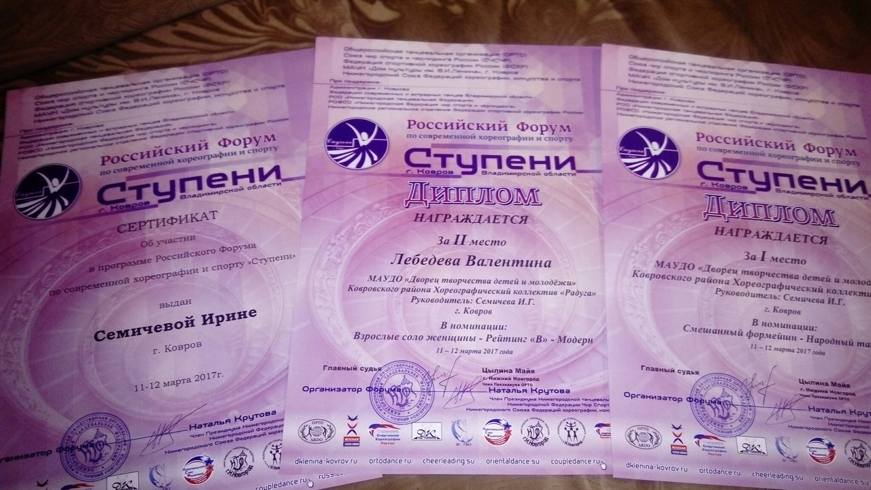

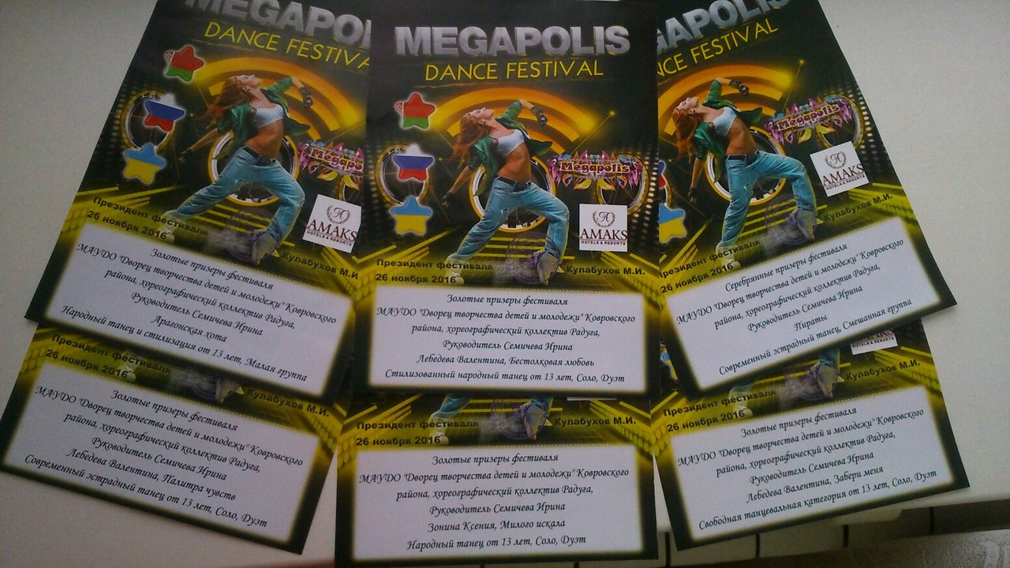

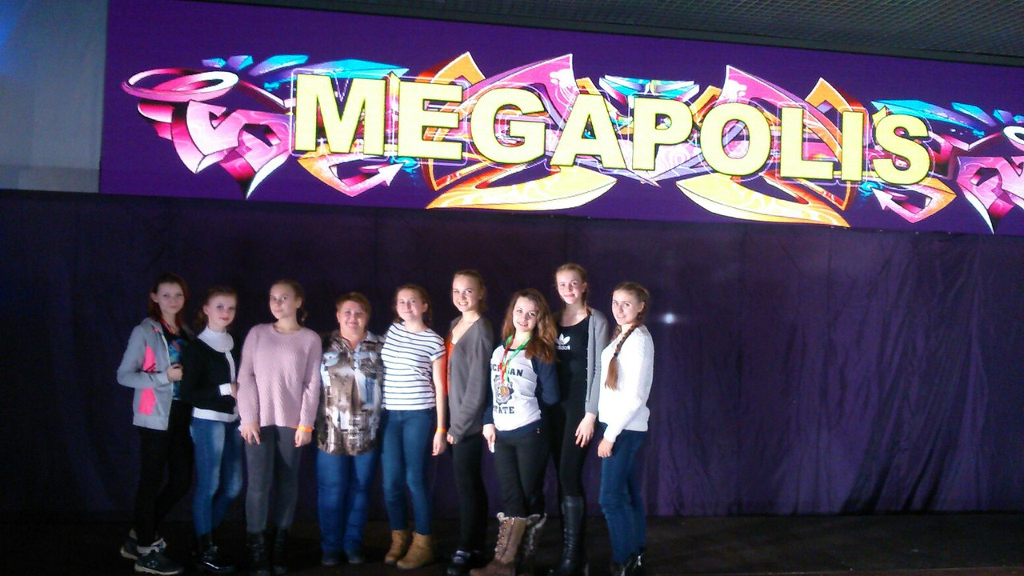
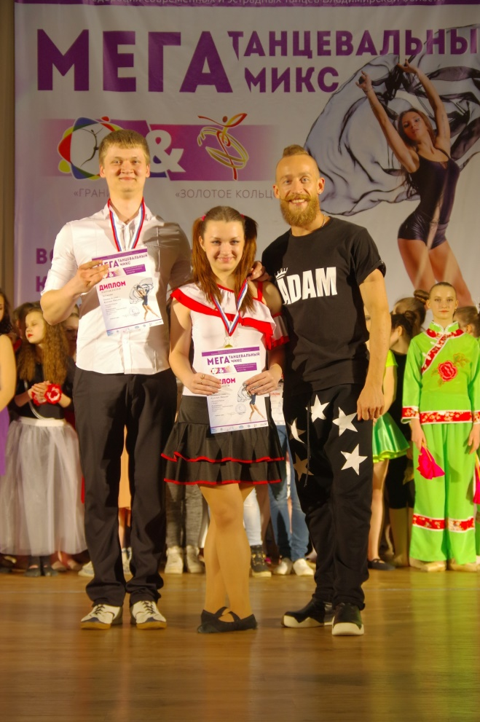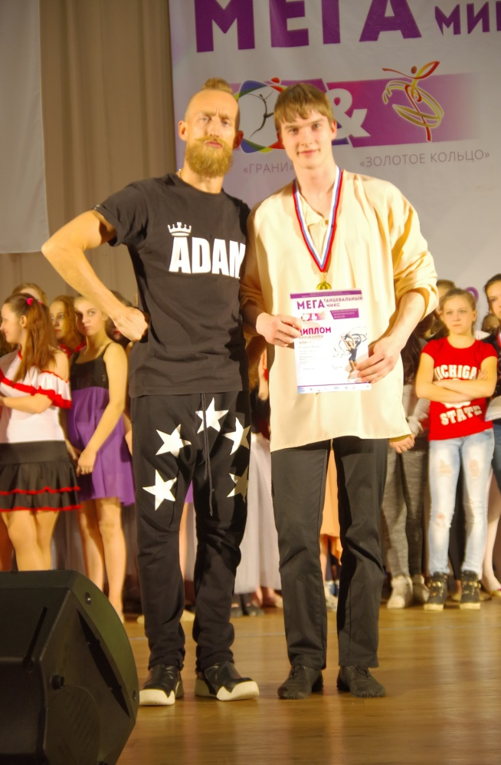

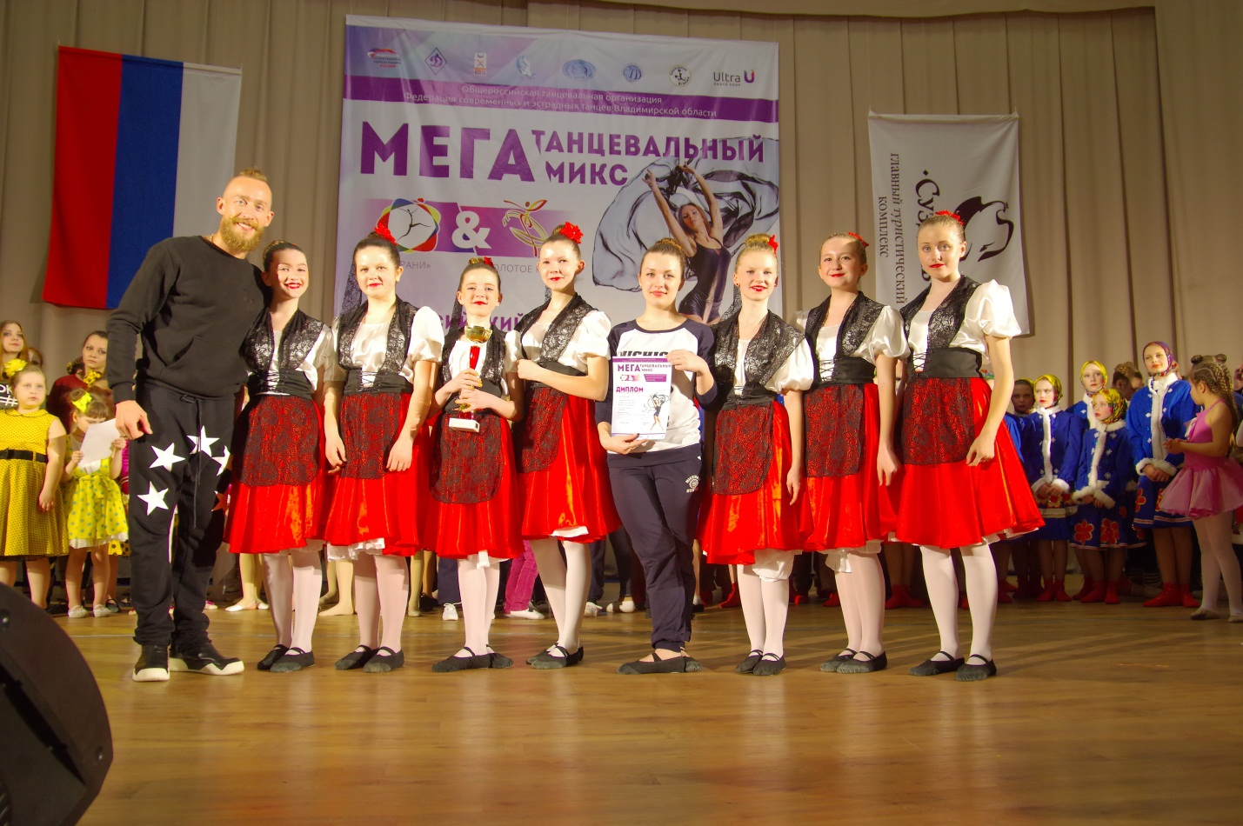
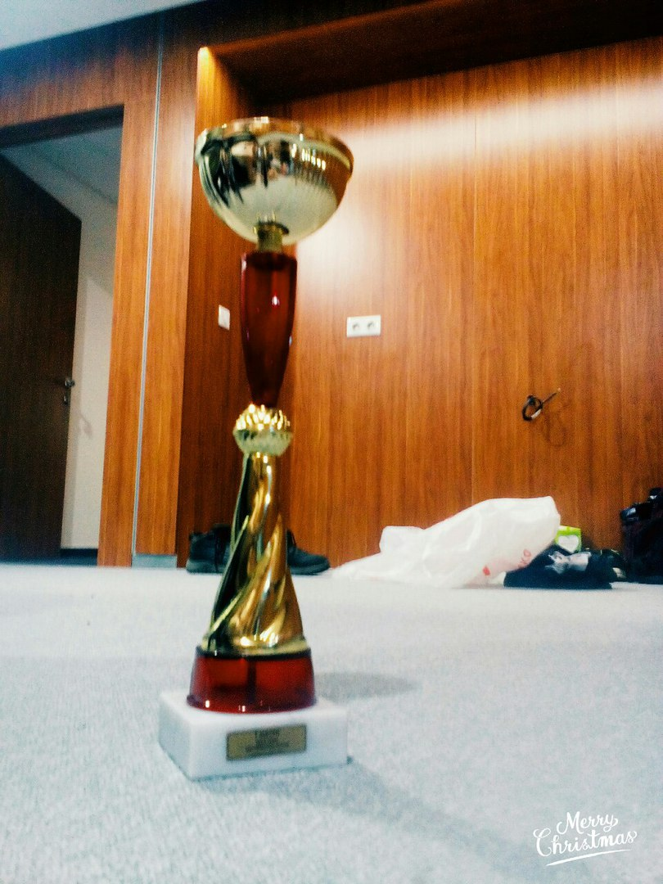

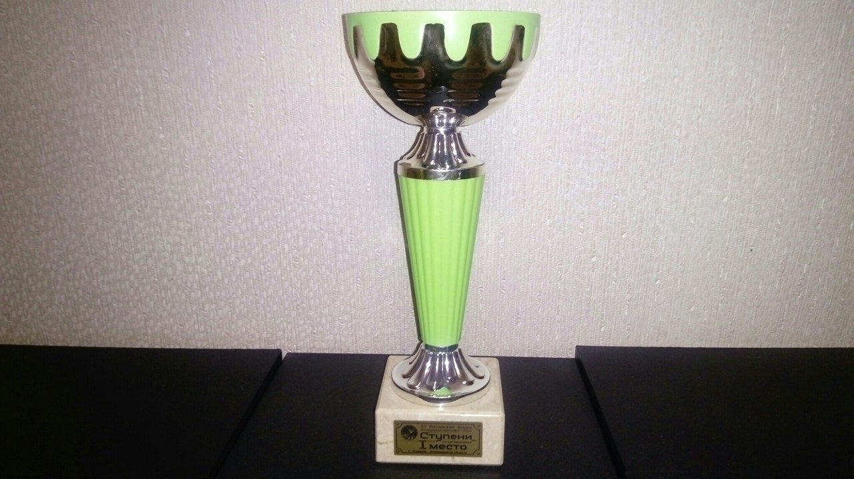

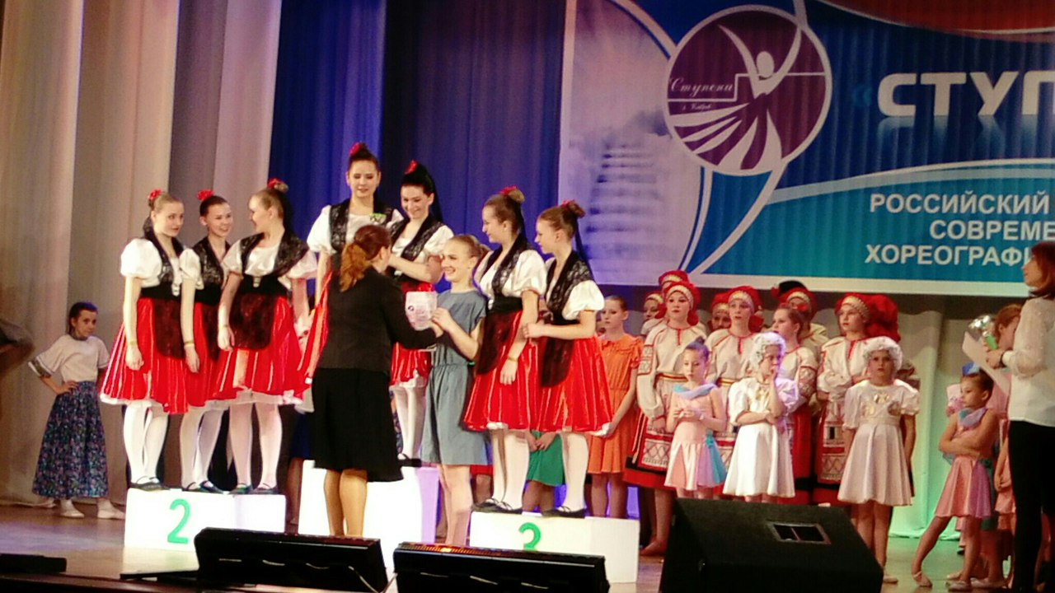

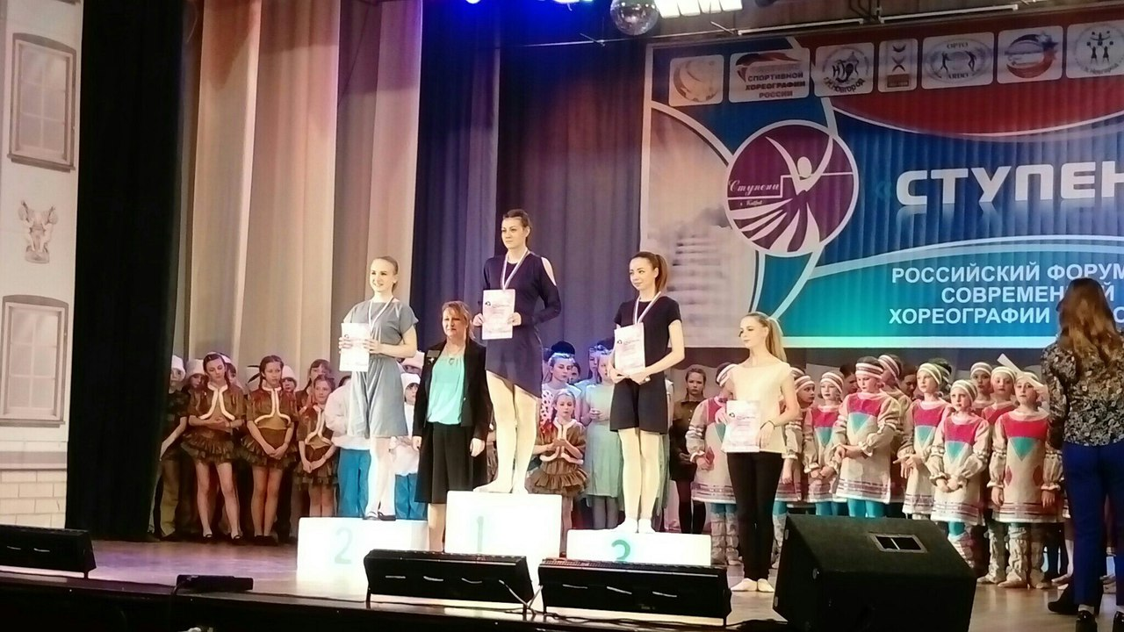

Мониторинг обученности за 2014-2017 учебный год

2014-2015 2015-2016 2016-2017

1 – 3 уровень обученности
2 – 4 уровень обученности
3 – 5 уровень обученности

Адресность опыта.

Для всего танцевального материала, который педагог может использовать, не требуется каких-то сложных вспомогательных средств, особого времени или специальной профессиональной подготовки, нужно лишь создание образно-игровой радостной атмосферы. Эти танцы могут быть использованы как на занятиях декоративно-прикладного творчества, так и других занятиях, на которых требуется усидчивость и сосредоточенность.

Литература, используемая в работе над опытом.

Бекина С.И. «Музыка и движения»
Савчук О. «Школа танцев для детей»
Попова Г.П. «Дружить со спортом и игрой»
Пуртова Т.В., Беликова А.Н., Кветная О.В. «Учите детей танцевать»
Фирилева Ж.Е., Сайкина Е.Г., «Са-фи-дансе»
Сауко Т., Буренина А., «Хоп-хлоп, малыши»
Барышникова Т. «Азбука хореографии»
Череховская Р.Л. «Танцевать могут все»
Журнал «Начальная, школа», статья Ушаковой Ю.В. «Весело и просто»
(элементы образной хореографии как средство релаксации детей).

